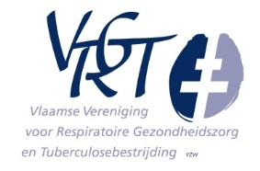
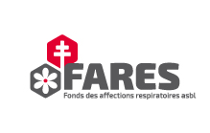
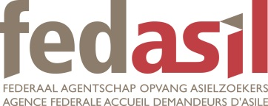

Aanvraagformulier voor een onderzoek medische beeldvorming (art. 17 en 17 bis NPS)
Identificatie van de patiënt (invullen of vignet mutualiteit)
NAAM : Voorna(a)m(en):
Geboortedatum : OV nummer. :
Geslacht : Mannelijk Vrouwelijk Nationaliteit :
Relevante klinische inlichtingen
Opvolging intradermo – positieve reactie
Tuberculose depistage via radiografie
Relevante bijkomende inlichtingen
Allergie Diabetes Nierinsufficiëntie Zwangerschap Implantaat
Andere:
Voorgesteld(e) onderzoek(en)
RX face van de Thorax
Vorige relevante onderzoek(en) in verband met de diagnostische vraagstelling
RX CT NMR Echografie Onbekend Andere:
Stempel voorschrijvend arts (met melding van naam, voornaam, adres et RIZIV-nummer)
Dr.
RIZIV n° :
Adres :

Arts voor de opvangstructuur van
Adres van de opvangstructuur :

Datum: Handtekening:

Gelieve het protocol op te sturen naar het het adres van de opvangstructuur ter attentie van de voorschrijvende arts

Om verdere opvolging van de resultaten door onze partners VRGT/FARES toe te laten, dank om ook steeds een kopie van het protocol te sturen aan:

Dr Maryse Wanlin, directrice FARES, Eendrachtstraat 56, 1050 Brussel

Dr Wouter Arrazola de Oñate, medisch directeur VRGT, Eendrachtstraat 56, 1050 Brussel

Dit document geldt als requisitorium en moet samen met de factuur en het RIZIV attest opgestuurd worden naar :
bovenvermeld adres van de opvangstructuur , ter attentie van de medische dienst
het adres van de opvangstructuur van ter attentie van
ander adres :

Dit requisitorium is geldig voor een periode van 1 maand te beginnen van de datum van voorschrijven.
De medische kosten worden enkel terug betaald indien ze overeenkomen met de bedragen voorzien door de RIZIV nomenclatuur (artikel 23 – 29 Wet van 12 januari 2007).
Voor asielzoekers en NBMV die aangesloten zijn bij het ziekenfonds wordt enkel het remgeld door Fedasil ten laste genomen.
De facturen zijn betaalbaar 50 dagen na ontvangst van de factuur
De tenlastenneming van medische kosten door Fedasil ingevolge dit requisitorium eindigt van rechtswegen wanneer de patiënt niet langer recht heeft op materiële hulp overeenkomstig de opvangwet.

